Mit hozott a macska? Segítsen a kutatóknak kideríteni!
Egy egér a küszöbön, egy gyík a macska szájában – sok gazdinak ismerős helyzet. Ezek a megfigyelések a kutatóknak is értékes információt jelenthetnek. A HUN-REN Ökológiai Kutatóközpont MACSKAPRÉDA Projektje a lakosság segítségével vizsgálja, milyen vadon élő állatokat ejtenek el, sebesítenek meg vagy hoznak haza a házimacskák. A kutatáshoz saját fényképes megfigyelésekkel bárki csatlakozhat.
Mit tudhatunk meg a környék élővilágáról egy macska zsákmányából? Akár olyan állatok jelenlétére is fény derülhet, amelyek rejtett életmódjuk vagy éjszakai aktivitásuk miatt ritkán kerülnek a szemünk elé. A MACSKAPRÉDA Projekt ezeket a hétköznapokban észlelt eseteket gyűjti össze, hogy tudományosan is értékelhető információ szülessen belőlük.
A kutatás elsősorban Magyarországra és a környező országokra, tágabban a Kárpát-medencére összpontosít. Kutatóink emlősökről, madarakról, hüllőkről, kétéltűekről és gerinctelenekről egyaránt várnak megfigyeléseket.
Egy fénykép is segíthet
A fényképek és az esetek rövid leírásai segíthetnek feltárni, milyen fajok szerepelnek a bejelentett zsákmányállatok között, és hol történtek a megfigyelések. Az adatok a ritkán észlelt fajok előfordulásáról is árulkodhatnak, és hozzájárulhatnak a házimacskák és a vadon élő állatok kapcsolatának jobb megértéséhez.
A bejelentések értékelésekor a kutatók a megfigyelők aktivitását is figyelembe vesszük: több beküldött eset önmagában nem jelenti azt, hogy egy területen gyakoribb a zsákmányolás.
Mi az az iNaturalist?
A megfigyeléseket az iNaturalist felületén várják kutatóink. Ez egy nemzetközi természetmegfigyelő oldal és mobilalkalmazás, ahol bárki megoszthatja az élőlényekről készített fényképeit, a közösség pedig segíthet a fajok azonosításában.
A részvételhez nem szükséges pontosan felismerni a zsákmányállatot: egy megfelelő minőségű fénykép alapján később is lehetséges lehet a meghatározása.
Így lehet bekapcsolódni
Regisztráljon az iNaturalist weboldalán vagy mobilalkalmazásában, és csatlakozzon a MACSKAPRÉDA Projekthez.
Készítsen fényképet a zsákmányállatról, ha macska által elejtett, megsebesített vagy hazahozott vadon élő állatot figyel meg.
Töltse fel a saját megfigyelését, és ellenőrizze a dátumot és a helyszínt. Ha felismeri az állatot, adja meg a faját vagy a lehető legpontosabb állatcsoportot.
Írja le röviden, mi történt. Például a macska hazahozta, a szájában vitte vagy a megfigyelő előtt fogta meg az állatot. Az is fontos információ, hogy a zsákmány élő, sérült vagy elpusztult volt-e.
Adja hozzá a feltöltött megfigyelést a MACSKAPRÉDA Projekthez.
Ha nem sikerül hozzáadni a megfigyelést a projekthez, elegendő a megjegyzésben feltüntetni, hogy „MACSKAPRÉDA Projekt”; a kutatók később hozzáadják a projekthez.
Csatlakozás a MACSKAPRÉDA Projekthez az iNaturalisten
Milyen eseteket várnak a kutatók?
Kizárólag saját megfigyeléseket, amelyeknél a macska szerepe közvetlenül megfigyelhető volt, vagy a körülmények egyértelműen erre utalnak. Egy elpusztult állat megtalálása önmagában még nem elegendő: annak is alátámaszthatónak kell lennie, hogy az eset macskához köthető.
A kutatás a már megtörtént eseményeket dokumentálja
A projekt kedvéért senki ne engedje ki a macskáját, és ne ösztönözze vadászatra! Élő, sérült állatot ne mozgassanak vagy tartsanak vissza pusztán a fényképezésért, és a dokumentálás ne késleltesse a segítségnyújtást.
A cél a házimacskák és a vadon élő állatok kapcsolatának tudományos megismerése, valamint a felelős állattartás és a természetvédelem támogatása. Ehhez egyetlen jól dokumentált megfigyeléssel is hozzá lehet járulni.
Sajtókapcsolat:
- Tóth Réka, kommunikációs vezető
- toth.reka@ecolres.hun-ren.hu
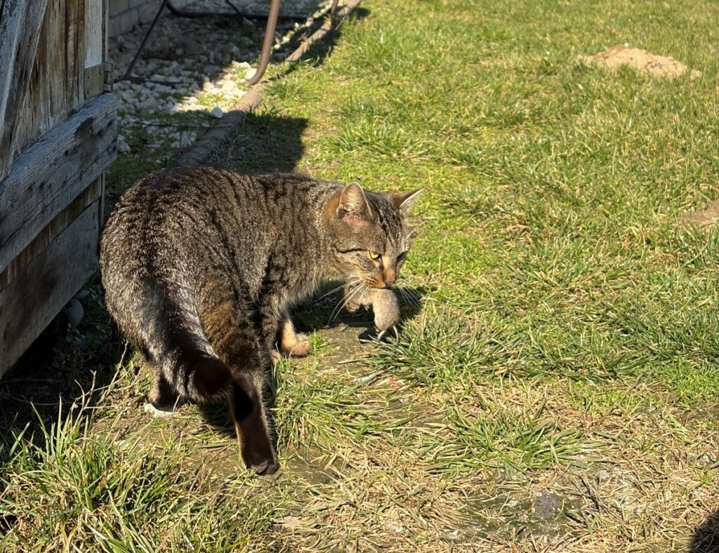 | © Fotó: Szentiványi Tamara
Eredeti tartalom: Ökológiai Kutatóközpont
Továbbította: Helló Sajtó! Üzleti Sajtószolgálat
Ez a sajtóközlemény a következő linken érhető el:

